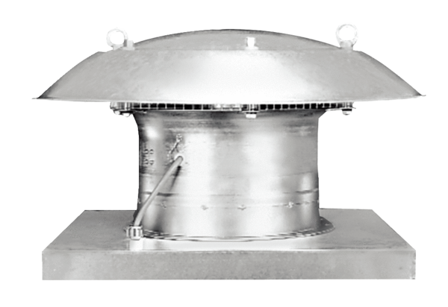Axialer Dachventilator DZD 60/4 BLVerpackungseinheit: 1 StückSortiment: C
Artikelnummer: 0087.0629Hersteller: MAICO

